[中山大学附属第一医院某研究团队所发文章被质疑发生图片重叠](https://mp.weixin.qq.com/s?__biz=MzIwNzc3MzU3NQ==&mid=2247484243&idx=2&sn=dc32ee405f5e54cff16e6eedad6873fe&chksm=9608d9934ba17c2516353b138b3ccae931fcf67bb86a99275ae1497168da2005b2ad59bc914f&scene=126&sessionid=1742142933)

[诚信探索](javascript:void(0);)2025-03-09 10:03:59上海

2015 年 8 月 17 日，中山大学附属第一医院Wu Geyan研究团队，在***Oncotarget***上发表的题为**“MiR-1207 overexpression promotes cancer stem cell-like traits in ovarian cancer by activating the Wnt/β-catenin signaling pathway”**的研究论文，**被质疑文中出现图片重叠。**

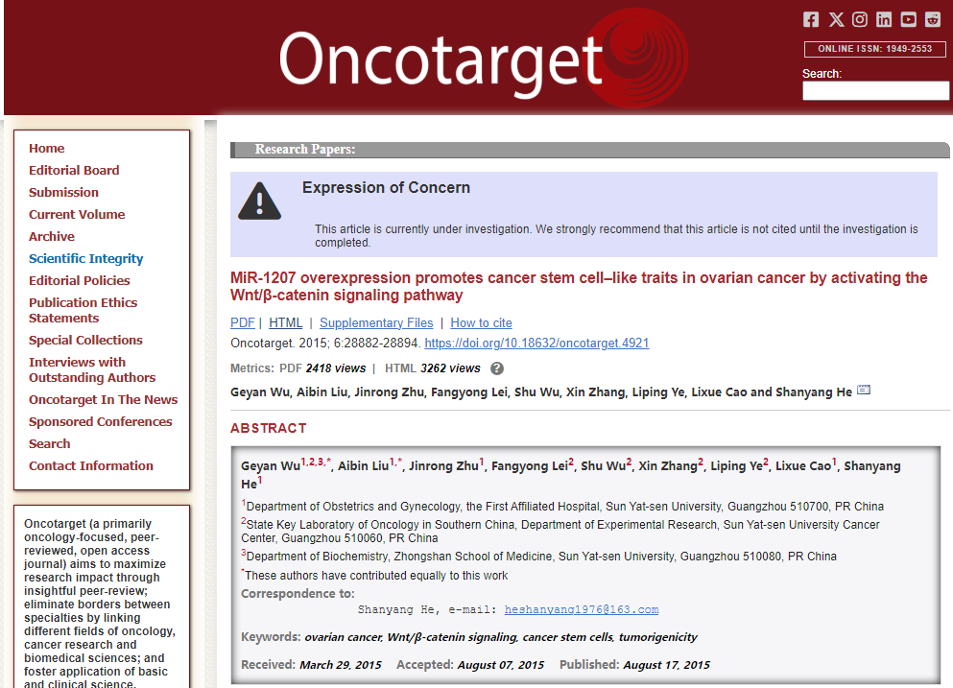

该文章于2025年3月在Pubpeer上被读者质疑：**文章出现图片重叠。**

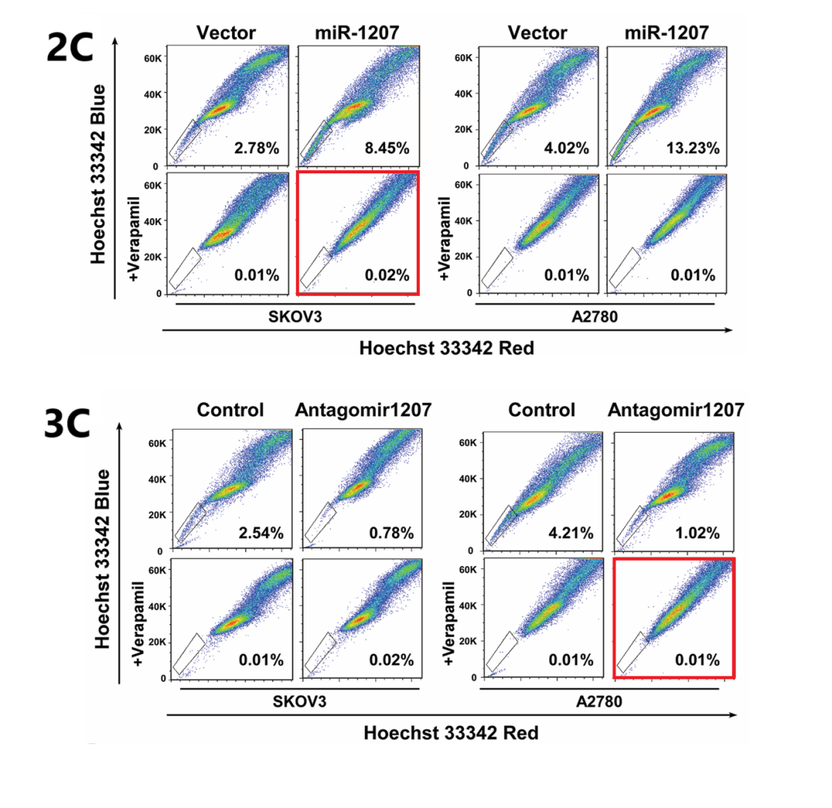

**相关消息**

https://pubpeer.com/publications/CED83BBDBA002FDFD75E642F8886DA#12